第十六届“希望杯”全国数学邀请赛模拟试题
高二 第1试
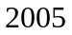年月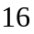日 上午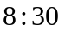至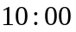

校名___________ 班_________ 姓名___________ 辅导教师___________ 成绩_________

一、选择题（每小题5分，共50分）以下每题的四个选项中，仅有一个是正确的，请将表示正确答案的英文字母写在下面的表格内。
题号 | 1 | 2 | 3 | 4 | 5 | 6 | 7 | 8 | 9 | 10 | 共得分
答案

- 函数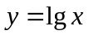的图像绕原点逆时针旋转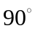后得到新的图像是，则所表示的函数是
（A）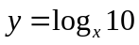 （B）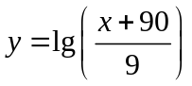 （C）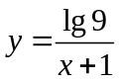 （D）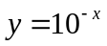
2．设是三角形的一个内角，且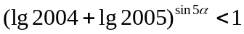，则实数的取值范围是
（A）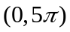 （B）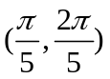
（C）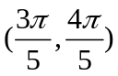 （D）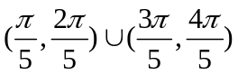
3．函数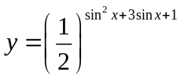的最大值是
（A） （B） （C） （D）
4．已知圆，直线：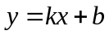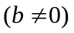，和圆交于、两点，以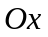为始边，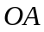、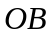为终边的最小正角分别为和．有如下四个命题：
①当和都是常数时，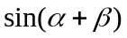是定值．
②当为常数，是变数时，是定值．
③当为变数，是常数时，是定值．
④当和都是变数时，是定值．
其中正确命题的序号是
（A）①、② （B）②、③ （C）③、④ （D）①、④
5．椭圆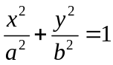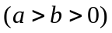的两焦点是、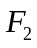，为椭圆上与、不共线的任意一点，为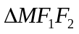的内心，延长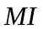交线段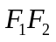于点，则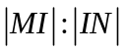的值等于
（A）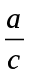 （B） （C）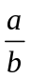 （D）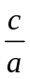
6．To translate the parabola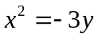such that its vertex is always located on the parabola 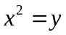．Then the region swepr by the former parabola is
（A）plane  （B）region 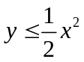
（C）region 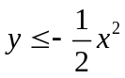 （D）region 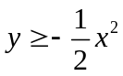
7．在复平面内，复数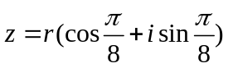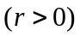和对应的点分别是、，又是原点，若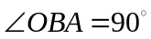，则
（A）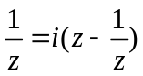 （B）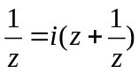
（C）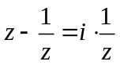 （D）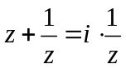
8．空间5个点，其中任意两点连线都与其他三点确定的平面垂直，则这5点
（A）存在，且其中任意4个点不共面
（B）存在，其中可能有4个点共面
（C）不存在，因为至少有一条连线与另三点确定的平面不垂直
（D）不存在，因为至少有两条连线与另三点确定的平面不垂直
9．已知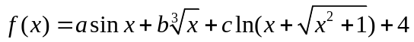，其中、、为实数，且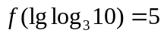．则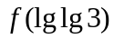的值是
（A）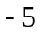 （B）
（C） （D）随、、而变
10．对于任意的整数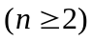，满足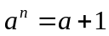，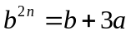的正数与的大小关系是
（A）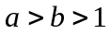 （B）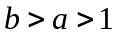
（C），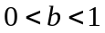 （D）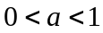，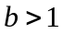

二、A组填空题（每小题5分，共50分）
11．已知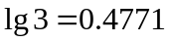，则使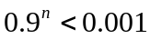的整数的最小值为_______________．
12．不等式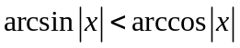的解集是_______________．
13．当时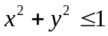，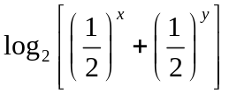的最小值是_______________．
14．当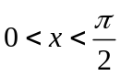时，函数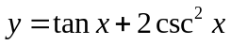的最小值是_______________．
15．如果平面上存在点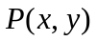满足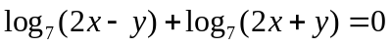，那么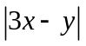的最小值是_______________．
16．过点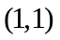且与坐标轴围成的三角形的面积等于个单位面积的直线的条数是_________．
17．已知、满足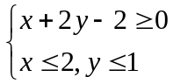，则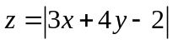的最大值与最小值的乘积为______．
18．在坐标平面上，曲线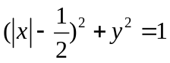围成图形的面积等于_______________．
19．如果双曲线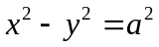经过圆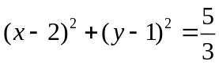的直径的两个端点，则正实数的值等于_______________．
20．设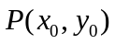为椭圆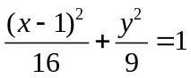上的任意一点，要使不等式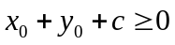恒成立，则的取值范围是_______________．

三、B组填空题（每小题10分，共50分）
21．设集合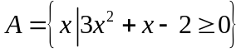，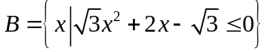，则当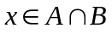时，函数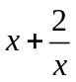的最大值是_______________，最小值是_______________．
22．设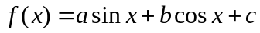的图像经过点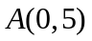，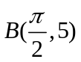，当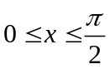时，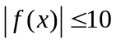，则的最小值是_______________，最大值是_______________．
23．关于的方程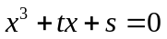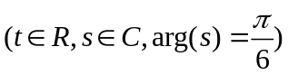有三个复数根，它们在复平面上对应的点是边长为的正三角形的三个顶点，则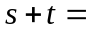_______________．
24．设是定义在上的偶函数，其图像关于直线对称，对任意，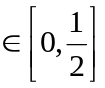，有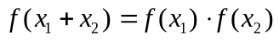，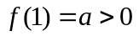，则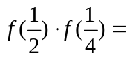_______________；若记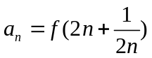，那么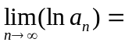_______________．
25．用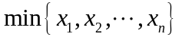表示，，…，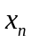中的最小值．设、均为正数，记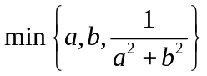、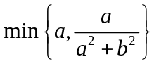的最大值分别为、，则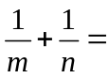_______________．

命题人：王瑜

